

Consultar Imóvel - Aba Pagamentos do Imóvel
Esta aba faz parte da funcionalidade Consultar Imóvel e apresenta os pagamentos realizados para um imóvel, conforme a tela abaixo:
Para a CAGEPA, a tela é visualizada com link na mensagem em todas as abas, além de links nas mensagens CORTE EM ANDAMENTO, AVISO DE CORTE ENTREGUE e AVISO DE CORTE EMITIDO, quando houverem, conforme exemplo AQUI.

Observação
Informamos que os dados exibidos nas telas a seguir são fictícios, e não retratam informações de clientes.
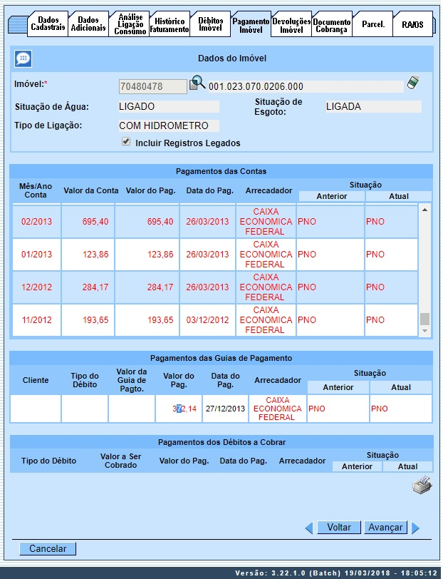
Cada aba contém as informações relacionadas a um determinado assunto específico:
- Dados cadastrais
- Dados adicionais
- Análise Ligação Consumo
- Histórico do faturamento
- Débitos do imóvel
- Pagamento Imóvel
- Devoluções Imóvel
- Documento Cobrança
- Parcelamentos efetuados
- Registros de Atendimentos (RA/OS)

Para a DESO, ao deslizar o cursor do mouse sobre a referência Mês/Ano Conta, o sistema exibe a data de vencimento da conta.
Para a CAERN e a CAGEPA, a tela é visualizada com um checkbox Incluir Registros Legados que, quando marcado, altera os valores dos quadros Pagamentos das Contas e Pagamentos das Guias de Pagamento. Nesses casos, o sistema visualiza, respectivamente, as contas antigas, e as guias de pagamento de clientes que, possuindo débitos em aberto, encerraram sua relação com o imóvel. Quando isso ocorre, a impressão de uma guia de pagamento com o valor total do débito é sugerida pelo sistema. Depois de geradas, as guias podem ser visualizadas AQUI.
Também para a CAERN, fazem parte dos pagamentos visualizados nesta aba os arquivos registrados automaticamente no movimento parcial dos arrecadadores. Atualmente, esse movimento de envio parcial é feito para o Banco do Brasil no intervalo de 15 em 15 minutos, podendo ser parametrizado para qualquer banco e para qualquer intervalo de tempo. Atualmente, caso o processamento dos movimentos parciais dos arrecadadores seja realizado, a cada 15 minutos o sistema seleciona os arquivos para processamento e processa o movimento parciais/consolidado dos arrecadadores.
Clique no link de uma aba, para ver o detalhamento das informações disponíveis correspondentes. Observe que no final da página acima existe a imagem de uma impressora . Ao clicar sobre ela, o sistema gera o relatório de Pagamentos Efetuados do Imóvel, com as seguintes informações:
- Matrícula e Inscrição;
- Data do Pagamento;
- Mês/Ano de Referência do Pagamento;
- Tipo do Débito;
- Valor do Documento;
- Valor Pago;
- Situação Anterior;
- Situação Atual;
- Tipo do documento.

Por solicitação da Caern, foi incluído o Nome do Cliente Usuário, no relatório Pagamentos Efetuados.
O sistema permite que você escolha o formato que deseja obter o relatório, entre as opções listadas abaixo:
- PDF;
- RTF;
- XLS;
- HTML.

Observação: A caixa de diálogo para seleção do formato é apresentada no início da tela. Portanto, utilize o elevador da página para posicioná-la no início, de forma que você possa selecionar o formato do relatório.
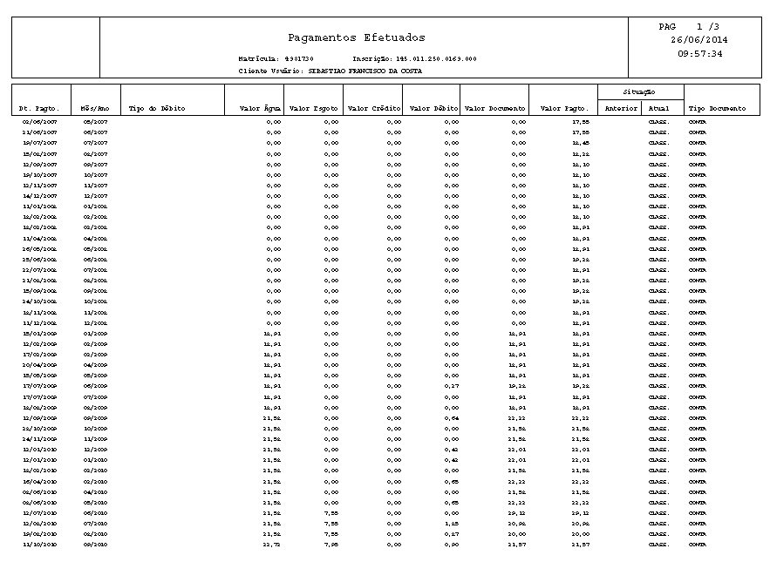
Na página final do relatório é apresentado um quadro com o resumo dos pagamentos realizados.
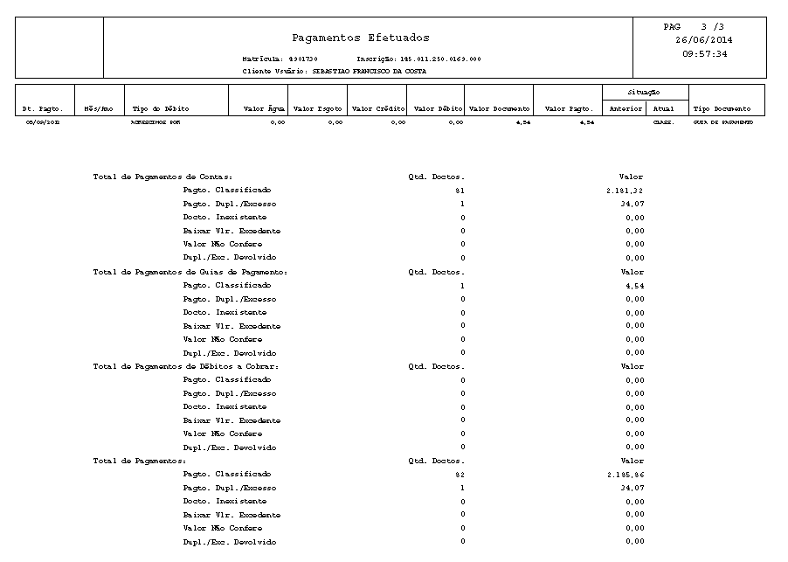
Algumas informações são apresentadas com um link que, ao ser acionado, apresenta uma nova tela com um detalhamento maior da informação.
- Pagamentos das Contas:
  - O campo Mês/Ano Conta é apresentado com um link que, ao ser acionado, apresenta a tela Consultar Conta referente ao Mês/Ano selecionado, inclusive podendo ser emitida uma 2ª via da conta.
  - O campo Data do Pag. é apresentado com um link que, ao ser acionado, apresenta a tela Consultar Detalhamento dos Dados do Pagamento referente ao Mês/Ano selecionado.
- Pagamento das Guias de Pagamento:
  - O campo Data do Pag. é apresentado com um link, que ao ser acionado apresenta a tela Consultar Detalhamento dos Dados do Pagamento referente ao pagamento selecionado.
- Pagamento dos Débitos a Cobrar:
  - O campo Data do Pag. é apresentado com um link que, ao ser acionado, apresenta a tela Consultar Detalhamento dos Dados do Pagamento referente ao pagamento selecionado.

O botão que se encontra na mesma linha do subtítulo Dados do Imóvel, apresenta um Hint que exibe:
- Inscrição do Imóvel;
- Cliente Usuário;
- Número do Hidrômetro; e
- Endereço do Imóvel.

Caso o imóvel esteja na Situação de Cortado, o sistema apresenta um Hint que exibe:
- Tipo do Corte;
- Motivo do Corte;
- Data do Corte; e
- Número do Selo do Corte.

Em todas as abas são apresentadas as seguintes informações:
- Matrícula do Imóvel;
- Inscrição composta do imóvel:
  - Localidade;
  - Setor Comercial;
  - Quadra;
  - Lote;
- Descrição da Situação da Ligação de Água;
- Descrição da Situação da Ligação de Esgoto.

Aba Pagamentos do Imóvel CAGEPA
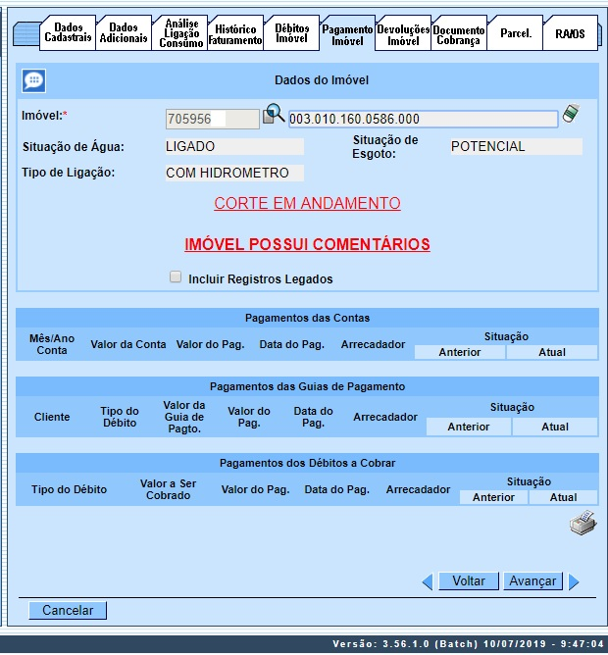
Para a CAGEPA, na tela inicial da aba, caso haja comentário para o imóvel, a tela é visualizada com um link na mensagem . Clicando sobre ele, o sistema visualiza um popup apresentando os comentários registrados para o imóvel, sem que seja necessário mudar para a Aba Registros Atendimento para visualizá-los:

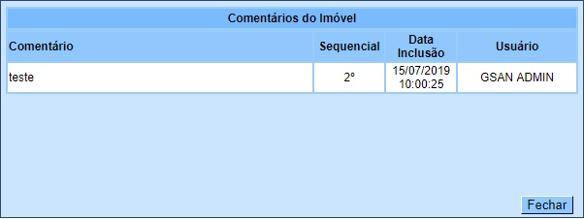

No caso de existirem para o imóvel mensagens do tipo CORTE EM ANDAMENTO, AVISO DE CORTE ENTREGUE e AVISO DE CORTE EMITIDO, o sistema visualiza o link em (conforme tela incial da Aba Pagamentos do Imóvel - CAGEPA acima) com o tipo da mensagem descrito. Clicando sobre ele, é aberto um popup apresentando o documento de cobrança (aviso de débito ou ordem de corte) que originou a mensagem, sem que seja necessário mudar para a Aba Documentos Cobrança para visualizá-lo:

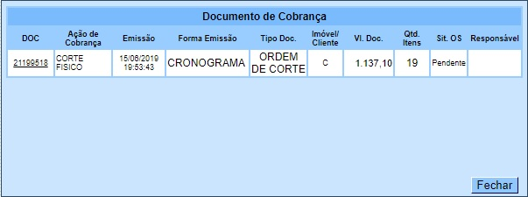

Neste caso, clicando sobre o link da coluna DOC, o sistema visualiza a tela Consultar Itens do Documento de Cobrança:

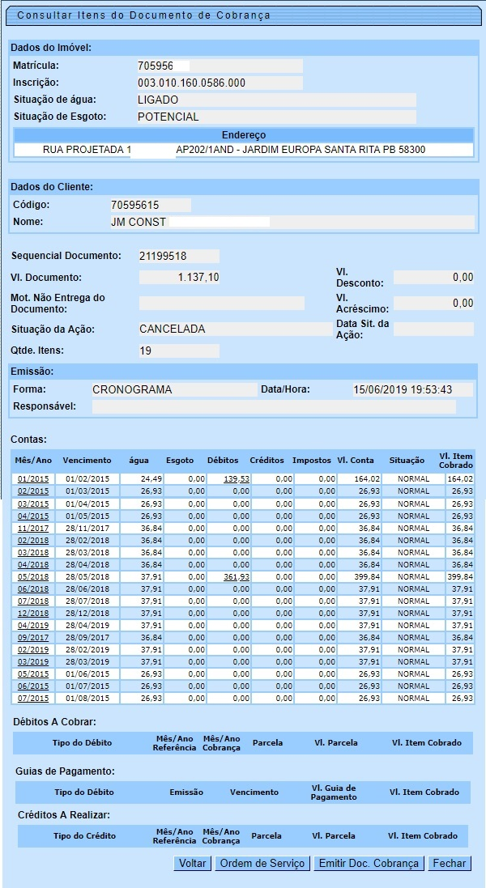

Desta vez, é possível consultar os itens do documento de cobrança que originou a mensagem de CORTE EM ANDAMENTO, AVISO DE CORTE ENTREGUE ou AVISO DE CORTE EMITIDO, com a possibilidade de imprimi-lo, clicando em .

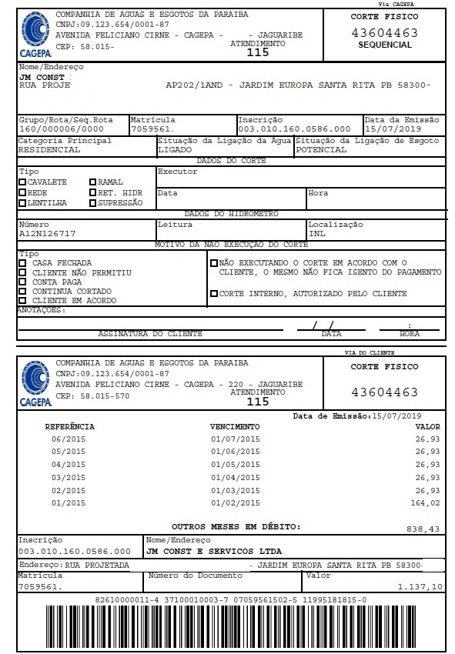

Funcionalidade dos Botões
Veja, abaixo, uma descrição da funcionalidade dos botões desta tela.
Botão | Descrição da Funcionalidade
Utilize este botão para obter o relatório detalhado dos pagamentos efetuados do imóvel.
O sistema solicita o formato em que você deseja visualizar o relatório e, depois de clicar no botão Gerar, o sistema apresenta o relatório no formato escolhido (PDF, RTF, XLS, HTML).
Clique em Informações - Como Gerar Relatório para obter ajuda sobre o processo de impressão.
 | Utilize este botão para voltar para a aba anterior.
 | Utilize este botão para avançar para a próxima aba.
 | Utilize este botão para fechar esta funcionalidade e voltar para a tela inicial do sistema.
 | O Hint na linha de Dados do Imóvel exibe os dados, e o hint ao lado da Situação de Água somente será exibido quando o imóvel estiver na situação de cortado, contendo os dados do corte.

Referências
Pesquisar Imóvel
Consultar Imóvel
Manter Imóvel
Inserir Cliente

Termos Principais
Imóvel

Vídeos
Pagamentos do Imóvel
Clique aqui para retornar ao Menu Principal do GSAN.

